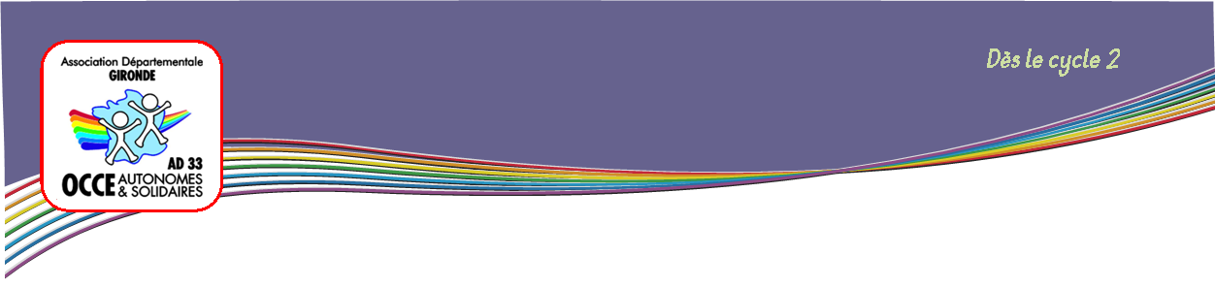

**Autour des images**

***Parler de soi*, *exprimer des sentiments et*  *émotions.***

**Démarche :**

**ACTIVITÉ 1 : Une image que j'aime**

1. La semaine précédant l'activité, demander à chaque élève de rechercher dans des magazines une image ou une photo qu'il aime.
2. L'enseignant commence l'activité en montrant l'image qu'il a apportée et énonce la phrase suivante : « Voici mon image, je l'ai choisie parce que ... ».

Dès le cycle 2

1. Chaque enfant présente à son tour son image.

Dès le cycle 2

1. Celui qui n'aurait pas trouvé d'image peut présenter celle d'un camarade en exprimant un ressenti différent.
2. **L'utilisation du joker est possible.**
3. On peut ainsi constituer un classeur d'images prises dans des manuels ou dans des magazines : images publicitaires sans le slogan ...

**ACTIVITÉ 2 : Ce que je vois, ce que j'imagine.**

**Décrire puis exprimer un ressenti.**

1. La semaine précédant l'activité, demander à chaque élève de rechercher dans des magazines une image ou une photo illustrant le thème du jour : paysage, animal, peintre.
2. Distribuer au hasard les images apportées par les enfants.
3. L’enseignant démarre l'activité en disant :

« J'aimerais vivre dans cet endroit parce que ... ou je n'aimerais pas vivre dans cet endroit parce que.... ».

« J'aime cet animal parce que ... ou je n'aime pas cet animal parce que.... ».

« J'aime ce peintre parce que ... ou je n'aime pas ce peintre parce que.... ».

1. Chaque enfant procède de la même façon.

**Prolongements :**

Ces images pourront être classées par thème (peintre, ressenti, couleur…). Elles constitueront la base du « petit musée des images » qui sera enrichi tout au long de l’année.

L'enseignant sélectionne 6 ou 7 paysages très différents, numérotés, qu'il accroche en différents « coins » de la classe. Les enfants auront au préalable un temps d'observation afin de déterminer celui qu'ils préfèrent. Dans un deuxième temps, ils inscrivent leur prénom (ou placent leur étiquette prénom) à côté du paysage choisi. L'enseignant pourra déterminer le nombre maximum d'inscrits pour chaque paysage, entre 4 et 5. Cette sélection permettra de constituer des petits groupes qui échangeront sur : « Comment j'imagine la vie des personnes vivant dans ce lieu ». Chacun présente sa version, même imaginaire, en 2 ou 3 minutes puis le groupe sélectionne l'une des versions qui sera ensuite présentée au groupe classe. Cette séance pourra se poursuivre par un travail d'écriture en groupes, de ces mêmes histoires.